Невский родник
№ 1 (13), сентябрь, 2013 г.

СПЕЦИАЛЬНЫЙ ВЫПУСК

«Благополучный Петербург»
Профессиональный гражданский проект
Фундаментальные решения основных системных проблем

Благополучию Петербурга – его жителям и инфраструктуре - служит Группа проектов «Российский Ренессанс - Санкт-Петербург», которая является региональным вариантом «Группы проектов Российский Ренессанс», разработанной в общенациональном формате.
Основными авторами обеих разработок являются члены Санкт-Петербургского союза ученых.
«Группа проектов Российский Ренессанс» была сформирована по результатам встречи с представителями Минобрнауки в ходе Годичной конференции Санкт-Петербургского союза ученых.14 апреля 2013 г. На встрече говорилось об алгоритмах решения актуальных задач.
В «Группе проектов Российский Ренессанс», далее «Российский Ренессанс», ранее выполненные разработки дополняются рядом новых предложений, которые обеспечивают их реализацию в режиме самоорганизующейся системы. Режим самоорганизации является важнейшей инновацией «Российского Ренессанса», которая отличает его от всех других проектов и программ. Именно путем самоорганизации протекают все естественные процессы и создаются все жизнеспособные системы, в том числе и общественные.
Высокий потенциал российского научного сообщества позволил найти такие инструменты для реализации «Российского Ренессанса», в которых используются фундаментальные законы природы и важнейшие условия для рождения новых систем.
В соответствии с этими законами и условиями «Российский Ренессанс» охватывает все основные сферы жизни общества: экономику, бизнес, образование, науку, искусство, социальные практики. Каждый из этих аспектов выполняет функцию аттракторов новой системы – «зародышей» ее свойств и качеств.
В этом органичном единстве возникают важнейшие эффекты синергетики, которые ускоряют все процессы и сокращают материальные и интеллектуальные затраты.
В такой структуре «Российского Ренессанса» представлена и одна из парадигм современного естествознания – «антропный принцип Вселенной». Именно на этот принцип указывает и Президент России В.В. Путин, говоря о том, что в фокусе всей деятельности должен находиться человек.
Подробная статья о «Российском Ренессансе» была опубликована в журнале «Личность и Культура» № 3 за 2013 г. В настоящее время эта статья помещена на сайте: www.лик-спб.рф
Редакция ЛиК является Координатором «Российского Ренессанса», а :также - всех других разработок производных от него.
Такой производной разработкой является Группа проектов «Российский Ренессанс - Санкт-Петербург». Все основные решения проекта уже прошли апробацию в сфере науки, бизнеса, власти в течение более 10 лет и одобрены такими авторитетными инстанциями, как Администрации ряда субъектов РФ, РСПП, ТПП РФ, МВД, Минобрнауки, а также уже частично реализованы в рамках государственной политики и гражданскими институтами.
Экспертным Управлением Президента РФ дана следующая оценка нашей работы: «Роль таких институтов гражданского общества, как журнала «Личность и Культура», ЗАО «Гуманитарный фонд» и других Ваших творческих партнеров трудно переоценить в деле укрепления российской государственности и общественного сознания».
Благодаря любезному согласию Председателя Санкт-Петербургской общественной организации «Работники сферы искусства» (ОРСИ) Татьяны Викторовны Чуркиной члены рабочей группы получили возможность опубликовать в газете «Невский родник» полный объем тех материалов, которые раскрывают сущность разработок. Мы адресуем их всем жителям нашего прекрасного и уникального города, чтобы они могли представить себе возможные перспективы. И мы надеемся, что редакции других СМИ также поддержат наши усилия.
Чтобы сделать Петербург вполне благополучным, необходимы два главных условия.
Первое - любить город и понимать его значение для страны.
Второе – действовать правильно.
В связи со Вторым условием мы в первую очередь обращаемся к нашей интеллигенции в деловой, технической, естественнонаучной и гуманитарной сфере. Компетенции и опыт этого коллектива – главная гарантия успеха. Достойное положение интеллигенции в обществе – главная задача общества сегодня.
Зная исключительные качества российской интеллигенции, которые еще пока сохраняются и в младшем ее поколении, мы уверены в успехе наших инициатив.
Важным качеством этих инициатив является то, что они принадлежат гражданскому институту (социуму). А именно социум в истории всех государств являлся носителем алгоритмов прогресса. Именно через социум реализуются объективные исторические законы.
Таким образом «Российский Ренессанс» имеет не только научный фундамент, но и объективно исторический. На таком фундаменте благополучие Петербурга зависят только от Первого условия – от того, как мы любим наш город и понимаем его миссию.
О путях к высокому уровню благополучия Петербурга и сообщается в материалах, которые следуют далее.
Руководители рабочей группы
«Российский Ренессанс - Санкт-Петербург»:
Н.Б. Покровский, А.В. Калитаев, Н.К. Петрова.

Концепция Группы проектов
«Российский Ренессанс – Санкт-Петербург»
(региональный формат Группы проектов «Российский Ренессанс»)

Общая цель – с позиций теории систем и фундаментальных законов природы структурировать устойчивый системный процесс развития Санкт-Петербурга.
Разработчики - ЗАО «Гуманитарный фонд», ООО «Касталия», ПК «Меридиан 2000».
Базовая технологическая площадка – Некоммерческое партнерство «Содействие субъектам науки, просвещения, образования» (НП ССНПО). НП ССНПО образовано в 2012 г. по рекомендации Экспертного Управления Президента РФ.

№ п/п | Название и краткая характеристика проекта. | Системные партнеры.
1 | 2 | 3
I | Базовые проекты  Два базовых проекта охватывают социально-экономическую и культурную сферу в единую целостную систему. Это формирует устойчивый вектор развития города.
1. | Создание научно-практической базы в целях системного территориального развития Санкт-Петебурга.  Цель - обеспечить наиболее высокие темпы и устойчивость социально-экономического развития.  Методическая база - программа «Народная экономика»:  www.ekonomika-2034-0.narod.ru  Реализует следующие инновационные решения,  - Определение конечных показателей и разработка способов их достижения в режимах самоорганизации систем по параметрам жизни человека.  Это обеспечивает оптимальный режим развития региона и наиболее устойчивое состояние экономики. Система развивается стабильно, если имеет четкую цель.  1.1. Разработка проекта Регионального Хозяйственного Комплекса исходя из потенциальных возможностей региона. Этот проект является исключительно ориентировочным и непрерывно корректируются с учетом реальности.  Такая практика формирует глубокое знание социально-экономической ситуации и дает возможности управлять ей.  - Разработка нормативно-критериальной базы обращения капитала с учетом задач бюджетной политики.  Это обеспечивает оптимальный режим для обращения капитала, допустимое его обременение, его максимальную продуктивность в сочетании с оптимальными параметрами бюджетной политики.  - Использование в экономических расчетах «приведенных величин» - безразмерных величин, получаемых путем деления показателей в денежной форме на величину прожиточного минимума.  Это позволяет разработать алгоритмы гармоничного экономического роста, а также вести глубокий мониторинг экономической ситуации и сравнительный анализ экономической практики(включая трудно наблюдаемые области), который существенно раздвигает горизонты для инновационных решений.  Сроки работ – 5 лет.  Этими решениями создается новая методологическая база социально-экономического развития | Профильные структуры Минобрнауки, Минэкономразвития, Минфин, РАН, Правительства РФ, СФ, Правительства СПб, РСПП, ТПП РФ, «Опора России», «Деловая Россия».  СПб союз ученых.
2 | Создание научно-практической базы для Проектных предложений по Закону «Развитие изобразительной грамотности в Санкт-Петербурге»  Цель – повышение уровня духовно-нравственного и интеллектуального развития человека, профилактика деструктивных мотивов поведения, повышение способности к адаптации в социальной среде и сотрудничеству.  Достигается за счет формирования нелинейного образного мышления высокой продуктивности. При этом сознание человека наиболее органично усваивает нормы этики и эстетики. Это создает предпосылки для успешной, здоровой и счастливой жизни человека.  Внутри страны это будет способствовать социальному миру и согласию, В структуре современной цивилизации обеспечит России одно из лидирующих положений в и повышенную конкурентоспособность.  Этот закон является беспрецедентным законодательным актом, хотя еще классики Просвещения говорили, что, то государство станет самым великим, граждане которого будут владеть языком искусства.  Реализуется на базе Народного художественного университета (ОРСИ), www.culture-people.com  Содержание работы.  Научно-исследовательская часть - изучение механизмов влияния изобразительного искусства на структурирование образного мышления и продуктивность мышления, а также – на ценностные ориентиры человека, его социализацию и психологическое состояние.  Практическая часть – создание на сайте Народного художественного университета учебно-просветительской Интернет-программы «Искусство и мы» в блоке с действующими курсами обучения изобразительному искусству.  Сроки работ – 5 лет. | Профильные структуры Минобрнауки, РАН, Правительства РФ, СФ, Правительства СПб, СПб союз ученых
II | Блок проектов сопровождения  Данные проекты решают частные задачи данной Группы проектов, а также служат различным целям государственной политики.
3 | Разработка методов логико-математического анализа экономической эффективности управления районами города и Муниципальными округами.  Цель – оптимизация расходования бюджетных средств и исключение их нецелевого использования.  Содержание – сравнительный анализ статистических данных исполнения местного бюджетов районов и МО с выделением нормативов и критериев, в том числе с использованием принципов гармоничных сочетаний.  Сроки работ – 5 лет. | Профильные структуры Минобранауки, Минфин, Минэкономразвития, РАН, Правительства СПб, ЗС СПб,
4 | Проект «Малый бизнес РФ – петербургский аспект».  Цель – достижение малым и средним предпринимательством (МСП) международных стандартов по численности рабочих мест и вкладу в госбюджет к 2022-2025 г.  Содержание – разработка алгоритмов максимально интенсивного развития малого и среднего бизнеса с учетом потенциала города. Особое внимание уделяется развитию малого бизнеса реального сектора, включая создание предприятий научно-технического профиля для целей инновационного развития российской промышленности. Последняя задача эффективно решается путем использования сети Интернет.  Работа ведется на базе сайта «Малый бизнес РФ»: www.малыйбизнес2020.рф  Сроки работ – 5 лет. | Правительство СПб, профильные ВУЗы  и учреждения РАН, региональные Администрации,  РСПП, ТПП РФ, «Опора России», «Деловая Россия».  СПб союз предпринимателей.
5 | Проект «ЖКХ Петербург».  Цель – оптимизация структурной и финансовой части функционирования ЖКХ путем моделирования финансово-хозяйственных механизмов.  Содержание – разработка механизма модернизации организационной и технической составляющей ЖКХ путем моделирования инвестиционной политики.  Подготовка законодательных актов.  Сроки работ – 5 лет. | Правительство СПб, профильные ВУЗы  и учреждения РАН, ЗС СПб.
6 | Системное совершенствование законодательства в вопросах экономики, бизнеса, собственности.  Цель – максимальная ориентация бизнеса на реализацию своих возможностей для социально-экономического развития ЛО путем максимального учета интересов собственников.  Содержание работ определяется по согласованию с заинтересованными сторонами с учетом задач бюджетной политики.  Сроки работ – 5 лет. | Профильные структуры Минобранауки, РАН, Правительства РФ, СФ, Правительства СПб,  СПб союз ученых
7 | Проект «Культурно-деловой центр международного бизнеса».  Цели – интеграция в систему международных отношений на уровне, главным образом, малого бизнеса; повышение доходов регионального бюджета; активизация процесса развития малого бизнеса.  Содержание – разработка и реализация методик целевого привлечения зарубежного бизнеса для использования региональных ресурсов с учетом адаптивных возможностей.  Сроки работ – 5 лет. | Правительство СПб, региональные администрации и структуры бизнеса,  РСПП, ТПП РФ, «Опора России», «Деловая Россия»,
8 | «Молодежный портал для детей от 7 и молодежи до 18-20 лет».  Цель – формирование продуктивных поведенческих моделей детей и молодежи и профилактика демократическими гражданскими средствами аморальности и асоциальных мотиваций.  Содержание – разработка и создание на базе редакции журнала «Личность и Культура» информационного портала отвечающего интересам детей и молодежи региона. Портал должен аудиторию ориентировать на нравственные ценности, включая ценности труда, социального мира и согласия, уважения к праву, обществу и государству.  Сроки работ – 5 лет. | Профильные структуры Правительства СПб, Минобрнауки, РАН, СПб союз ученых.
9 | Информационные программы в СМИ.  Цель – содействие реализации всей группы проектов, а также формирование информационной среды, как носителя норм здоровой этики, эстетики и основ системного знания.  Содержание – создание тематических циклов, адаптированных к формату конкретного СМИ и его аудитории.  Сроки работ – 5 лет. | Профильные структуры Минобранауки, РАН, Правительства СПб,  СПб союз ученых
III | Локальные проекты
10 | Изучение и развитие диагностических и корректировочных методов проекта «Дети Петербурга».  Цель - помощь детям от 7 до 14 лет в период искажения нравственных ценностей и правильной картины мира.  Содержание – обработка и анализ результатов арт-терапевтических и психологических занятий с детьми с учетом их личностных параметров, определенных методам пульсогемоиндикации (разработан Институтом космической медицины).  Работа уже ведется.  Сроки работ на первом этапе – 5 лет. | Профильные структуры Правительства СПб и РФ, РАН,  СПб союз ученых.
11 | Компьютерные образовательно-просветительские  программы для учащихся школ  Цель – повышение эффективности школьного образования в сочетании с задачами развития творческих способностей личности путем активизации образного нелинейного мышления.  Содержание – разработка авторских курсов для сети Интернет с учетом основных различий в параметрах личности, а также с повышением роли образного мышления.  Сроки работ – 5 лет. | Профильные структуры Правительства СПб, Минобрнауки, РАН, СПб союз ученых  .
12 | Изучение параметров сферы искусства в Санкт-Петербурге.  Цель – укрепление национальной общности, социального единства и самоидентификации гражданина страны.  Содержание – разработка «культурного атласа» региона на современном этапе его жизни. Изучаются основные направления – изобразительное искусство и декоративно-прикладное искусство, музыка, литература, театр. Особое место занимают народные художественные промыслы.  На данном материале формируется меры культурного обмена, сохранения и развития традиций, а также стимулирования профессионального творчества.  Сроки работ – 5 лет. | Профильные структуры Правительства СПб, Минобрнауки, РАН, СПб союз ученых.
IV | Дополнительные проекты  Общая цель – формирование системных представлений по базовым аспектам понятийного аппарата общества. Это расширяет возможности для сотрудничества внутри страны и с зарубежными сторонами в сфере бизнеса, образования и науки.  Общее содержание – систематизация и развитие имеющегося материала на базе семинаров, конференций, консультаций. Обобщенные результаты публикуются и распространяются.  Весь блок проектов представляет инструментарий для целей государственной политике по основным аспектам российской государственности. | По всему ряду проектов - профильные ВУЗы и учреждения РАН,  СПб союз ученых.
13 | «Санкт-Петербургская школа социологии экономики».  Цель – раскрыть ресурсы роста экономики в области фундаментальных законов общественных отношений.  С учетом положений Культурологической теории экономики, согласно которой 50% экономического эффекта общества создается за счет стереотипов этики, а 30% - за счет стереотипов эстетики.  На базе этой теории СПб. ТПП в 2002 г. издала книгу «Этика, эстетика, экономика», которая по оценке Е.М. Примакова «дает новый ресурс для развития экономики России».  Сроки работ – 5 лет.
14 | «Санкт-Петербургская школа социологии образования».  Цель – показать системные механизмы формирования продуктивного мышления, ориентированного на личный успех, гражданских позиций, здоровой морали и духа сотрудничества в целях этого успеха.  С учетом Интегративно-балансовой теории личности, которая связывает продуктивность интеллекта с балансом эксравертных и интровертных свойств сознания и образным мышлением человека.  Сроки работ – 5 лет.
15 | «Санкт-Петербургская школа социологии искусства».  Цель – раскрыть возможности культурного наследия для формирования продуктивного интеллекта и общественных отношений.  Сроки работ – 5 лет.
16 | «Санкт-Петербургская школа социологии СМИ».  Цель – создание механизмов, которые позволяют реализовать возможности СМИ в интересах системного общественного развития на уровне человеческого фактора.  Также в целях широкого информирования общества по ходу и результатам Группы проектов.  Сроки работ – 5 лет. | А также - Союзы журналистов.
17 | Санкт-Петербургская школа восточных культур.  Цель – раскрыть для заинтересованных сторон в сфере бизнеса, науки, культуры и государственного управления специфические аспекты восточного мировоззрения и менталитета в целях эффективного международного сотрудничества и инвестиционной политики.  Специальное направление – просветительская работа в СМИ.  Сроки работ – 5 лет. | ?
Ориентировочный объем финансирования – 2890 млн.р.
Сроки работ – 5 лет.

Все представленные проекты это – аттракторы в процессе самоорганизации социально-экономического развития Санкт-Петербурга. В систему данных аттракторов заложены закономерности субъектно-объектных связей. Наличие данных аттракторов по законам самоорганизации систем структурирует целевой процесс и гарантирует ожидаемый эффект. Поэтому число проектов может только возрастать, но не может сокращаться.
Объем финансирования каждого проекта адекватен параметрам целевого продукта. В связи с этим сокращать объем финансирования не целесообразно. Это будет отрицательно влиять на общий результат всей Группы проектов.
Мы, конечно, хорошо понимаем, что в условиях рыночной экономики без необходимого и стабильного финансирования ничего не может состояться. Поэтому основным источником финансирования мы считаем госбюджет.
Реализация данной Группы проектов в полном объеме существенно преобразит Санкт-Петербург к концу 2018 г.

В связи с инновационным характером ГП «Российский Ренессанс – Санкт-Петербург» значительных усилий и времени потребует информационная и разъяснительная работа, а также согласование позиций различных сторон. Поэтому в соответствии с историческим опытом целесообразно эту деятельность сочетать с практической реализацией одного из базового проекта, который может служить одновременно дискуссионной площадкой. В качестве такого проекта определен «Малый бизнес РФ – петербургский аспект».
Данный проект носит особо назревший характер, содержит широкий спектр понятийного аппарата, который необходимо срочно формировать – от уважения к личности и труду до системного структурирования реального сектора экономики, что специально отмечено в Послании Президента РФ Совету Федерации РФ 2012.

Базовая концепция проекта «Малый бизнес РФ - петербургский аспект»

1. Проект «Малый бизнес РФ - петербургский аспект», далее «Проект», является модификацией проекта «Малый бизнес РФ» в составе Группы проектов «Российский Ренессанс», см. сайт: www.малыйбизнес2020.рф
Разработчики Проекта: ЗАО «Гуманитарный фонд», ООО «Касталия», ПК «Меридиан 2000». Все разработчики - социальные предприятия с опытом работы более 20 лет в сфере науки и реального сектора экономики. Руководящий персонал и ряд специалистов – члены Санкт-Петербургского союза ученых, авторы более 200 статей.

2. Цели Проекта:
  - К 2022-2023 г.г. реализовать основной потенциал малого и среднего предпринимательства (МСП) в реальном секторе экономики для устойчивого роста ВРП.
  - Сделать Санкт-Петербург социальным городом, как Нью-Йорк, а в планах – Москва.
Именно малый бизнес, как наиболее демократический сектор экономики, наиболее органично генерирует процессы социализации. В сфере малого бизнеса формируются основные нормы морали общества и чувство национального единства.
Цели Проекта определены:
1. Посланием Президента РФ Совету Федерации РФ 2012, Приложение 1.
2. Докладом В.В. Путина в Государственной Думе 20 апреля 2011 г.
■ «…поступательное и качественное развитие, на наш взгляд, это, прежде всего, вложение в человека, его способности, таланты, создание условий для самореализации и инициативы».
3. Установками Президента В.В. Путина от 16.11.2004. на XIV съезде РСПП.
■ «Частный капитал должен принимать участие в решение важных общественных задач, как часть общества».
■ «Государство должно обеспечить стабильность бизнеса».
■ «Государственные чиновники должны заботиться о частной собственности так же, как о государственной».
■ «Предпринимательство должно обустраиваться в стране».
4. Концепцией государственной поддержки малого предпринимательства, принятой Госсоветом в декабре 2001 г.
Имеются резервы и ресурсы для достижения этих целей, Приложения 2, 3.
Для реализации этих резервов и ресурсов имеется широко апробированная методологическая и методическая база, Приложение 4.
Планируемые системные партнеры: профильные учреждения Минобрнауки и РАН, а также общественные организации бизнеса.

- Для достижения целей Проекта решаются следующие задачи:
Главная задача – интенсивное развитие сферы малого и среднего предпринимательства (МСП) в Санкт-Петербурге.
По законам систем эффективное воздействие на процесс роста экономики возможно исключительно через внутренние механизмы системы. Наиболее эффективный инструмент - МСП, как наиболее продуктивный агент модернизации. МСП наиболее способно генерировать инновационные решения и конструктивную деловую инициативу широкого спектра. Это убедительно доказала мировая цивилизация XX века.
Из содержания Главной задачи вытекает следующий ряд сопутствующих задач.
  - Восстановить те темпы роста числа рабочих мест в сфере МСП Санкт-Петербурга, которые имели место в середине 90-х годов.
Это, в частности, ставит задачу сотрудничества заинтересованных сторон.
По законам природы формы такого сотрудничества должны быть многообразны и иметь «дублеров». Через механизмы естественного отбора это обеспечивает оптимальные параметры доминирующего вида.
3.2. Создать средствами СМИ в Петербурге благоприятный психологический климат для МСП, как это предусмотрено Концепцией государственной поддержки МСП.
  - Обеспечить предпринимателям возможность отдавать время и силы своему делу, не отвлекаясь на административные барьеры, избыточный документооборот и др., а также - в добром расположении духа пользоваться благами культуры.
Это будет способствовать также решению вопросов по п. 3.1.
К 2018 году Петербург – город без барьеров, образцовый город по развитию МСП.
Если не в Петербурге, то где еще это должно произойти?
3.4. Использовать новую методологию и методы по Приложению 4. С этой целью представить новую понятийную систему из синтеза естественнонаучного и гуманитарного цикла, а также практического опыта. Это позволит исключить поверхностные и случайные решения, неэффективное использование бюджетных средств.
Адекватная понятийная система позволяет принимать точные решения и гарантирует достижение целей. Сегодня такой понятийной системы в обращении нет. Вместе с тем она уже создана разработчиками Проекта и содержится в материалах журнала «Личность и Культура».
А. Эйнштейн: «Вы никогда не сумеете решить возникшую проблему, если сохраните то же мышление и тот же подход, который привел вас к этой проблеме», Это подтверждается и Приложением 2: «Мы делаем шаг вперед и два назад».
3.5.. Информационными средствами, в первую очередь через сеть Интернет и СМИ, обеспечить субъектам МСП возможность максимальной интеграции во всех областях реального сектора экономики страны, а также - кооперации с учеными и специалистами, включая соотечественников за рубежом.
Пример - фирма Боинг, которую условно можно представить как офис в окружении конгломерата малых предприятий.
За счет МСП могут решаться все основные задачи техники и технологии, включая и такую проблемную сферу как ЖКХ.
Любая проблема для бизнеса - только повод для блестящий решений.
Высокий потенциал Петербурга получит наибольшую реализацию в масштабах, страны, а субъекты МСП Петербурга обогатятся опытом полезным и для региона.
Для инвалидов МСП – также доступная среда. Это гуманизирует и оздоровляет социальную среду, что чрезвычайно актуально.
3.6. Последовательно совершенствовать законодательную базу в целях бюджетной политики, интересов собственников, продуктивности капитала, включая создание конкурентоспособной структуры себестоимости продукта. Это будет ориентировать бизнес на развитие региональной и отечественной экономики.
3.7. Обеспечить субъектам МСП возможность максимальной социализации за счет института общественного признания и экономического инструментария.
3.8. В сферу школьного образования и молодежной политики необходимо включить ориентиры на личный успех человека («социальный лифт» – В.В. Путин), который достигается нравственными методами, творческим трудом и целеустремленностью. Этому должны служить также условия для позитивного формирования личности и возможности самореализации.
3.9. Реализацию Проекта необходимо вести вместе с масштабными программами по повышению уровня культуры в Санкт-Петербурге. Важно использовать опыт Концепции культурной политики в Санкт-Петербурге на период 2009 - 2011 г.г., которая, частности, предусматривала широкое освоение культурного наследия.
Учитывая историческое прошлое России и ее перспективы, необходимо:
- формировать в обществе уважение к личности человека, его труду и правам;
- человеку идентифицировать себя с великой культурой и историей Отечества.
В Европе эта задача решена эпохами Ренессанса и Просвещения.
Острую необходимость данного направления поясняет Приложение 5.

- Основной способ реализации Проекта – Закон Санкт-Петербурга в форме социального проекта сроком на 10 лет. Это обеспечит стабильность, последовательность и прогнозируемость процесса. В свою очередь это еще до полного достижения поставленных целей будет способствовать имиджу региона и интересу к нему бизнеса, как отечественного, так и зарубежного.
Дополнительный способ – финансирование профильными Комитетами разработок, которые позволяют давать надежную оценку эффективности принимаемых решений.
Основные методические правила:
  - Системный подход в разработках руководящих решений.
  - По опыту европейской социал-демократии - регулярные решения конкретных проблем субъектов бизнеса.
Сочетание обоих правил обеспечивает объективный характер мер, наименее затратный и наиболее интенсивный процесс улучшения бизнес-климата.
Отличительной чертой Проекта является высоко структурированный системный подход и строгая научная база. Проект – типичная инновация.
Развитие МСП – системная проблема. А системная проблема может иметь только одно системное решение. Его и предлагает Проект.
Все другие меры целесообразно встраивать в структуру Проекта. Только тогда они не будут иметь отрицательных побочных последствий. Такие последствия всегда имеют место при несистемных мерах. Их разрушительное действие обычно превосходит целевое. Именно это мы и наблюдаем более 15 лет. Это отмечено и В.В. Путиным – одним из блестящих системщиков в России и в мире, успешно решающим системные проблемы.

5. Ожидаемый эффект.
5.1. К 2022-2024 г.г. в сфере МСП будет создано не менее 50% от всего числа рабочих мест в Петербурге. Без способов Проекта этого достичь невозможно в принципе.
5.2. Возрастание в кратном порядке поступлений доходов в бюджет Петербурга от сферы МСП.
5.3. Рост ВРП за счет развития МСП и за счет других секторов экономики, развитие которых стимулирует МСП.
5.4. Увеличение темпов роста ВВП за счет распространения опыта Санкт-Петербурга в стране.
5.5. Усиление профессиональной базы национальной экономики, в том числе научной и инженерной (включая соотечественников за рубежом) и повышение ее конкурентоспособности.
5.6. Создание благоприятного бизнес-климата для внутренних и иностранных инвестиций.
5.7. Оптимизация расходования бюджетных средств на стимулирование экономики.
5.8. Уже на первом этапе реализации Проекта силами разработчиков через 6-8 месяцев произойдет заметное улучшение бизнес-климата за счет демонстрации конструктивных подходов.
5.9. Реализация Проекта, как продукта гражданской и профессиональной инициативы, с самого начала будет служить формированию духа сотрудничества и гражданского единства, общепринятых норм нравственности и ответственности, а на индивидуальном уровне – осознанию практически безграничных личных возможностей в эпоху российского Ренессанса, как стадии становления новой великой России.

Приложение 1.

Из Послания Президента РФ Совету Федерации РФ 2012.

►Веление времени – решительный шаг в сторону децентрализации развития, новая география экономического роста и рынка труда, новые отрасли и новые центры промышленности, науки и образования, новая, современная социальная среда во всех российских регионах, городах, посёлках, включая безбарьерную среду для граждан с ограниченными возможностями.
►Нужно создавать и укреплять экономическую базу территорий, помогать тем, кто работает инициативно на местах.
►Именно поэтому определяющее значение приобретают вопросы общего образования, культуры, молодёжной политики. Эти сферы – это не набор услуг, а прежде всего пространство для формирования нравственного гармоничного человека, ответственного гражданина России.
►Реальное изменение структуры экономики, создание новых и возврат лидерства в традиционных промышленных отраслях, развитие малого и среднего бизнеса – это ключевые вопросы.
►По оценкам экспертов, вхождение России в двадцатку стран с наилучшим бизнес-климатом позволит нам прибавить не менее 2,5 процента к сегодняшнему росту ВВП, причём дополнительный рост будет прежде всего в несырьевом секторе, в малом и среднем бизнесе.
►Сейчас наша задача – создать богатую и благополучную Россию».
►Мы поставили задачу к 2020 году создать и модернизировать 25 миллионов рабочих мест.
►Бизнес должен работать и на свой успех, и на страну, должен рождать талантливых, толковых организаторов, меценатов и патриотов, как это было в прежние времена в России.
►Лучший способ сделать бизнес патриотичным – обеспечить эффективные гарантии защиты собственности и выполнения договоров, сделать привлекательной российскую юрисдикцию.
►Наши граждане, достигшие выдающихся результатов в творчестве, работе, бизнесе, спорте, благотворительности, должны быть известны обществу и поддержаны государством.
►Без качественного современного госуправления, без высокой персональной ответственности тех, кто этим занимается, мы не решим задач, стоящих перед обществом и страной.
►Нам нужна инвестиционная карта России, необходимо дать инвесторам сигнал, на каких территориях выгоднее работать, на какую поддержку государства бизнес вправе рассчитывать.
►Нам нужно опереться на богатство российской культуры.
►Нам предстоит большая работа, она нужна всегда, если стремиться идти вперёд. И здесь требуется вклад каждого, требуется уже сегодня, а не завтра

Приложение 2.

СПРАВКА
о ситуации с МСП в Санкт-Петербурге.

По данным Росстата в Петербурге число рабочих мест в МСП возросло с 650 тыс. в 2002 г. до 695 тыс. в 2011 г. Средний рост составил около 5 тыс. в год.
При численности трудовой части населения 2, 5 млн. человек, число рабочих мест в МСП даже по заниженным нормам должно составлять 1250 тыс. (по мировой практике 1,5-1,75 млн.). Недостающее количество составляет 555 тыс. При темпах роста рабочих мест 5 тыс. в год, МСП наберет недостающее число рабочих мест примерно через 111 лет.
В биологии такие темпы развития культуры организмов – меньше 1% в год - указывают на высокую агрессивность среды обитания.
Нетрудно видеть, что в период до 2002 г. 650 тыс. рабочих мест начиная с 1988 г. (май, Закон о кооперативах) были созданы при среднем их росте 50 тыс. в год. То есть, темпы роста МСП упали в среднем в 10 раз.
Выйти из такого «пике» невозможно без целевых системных мер. А существующая ситуация полностью исключает возможность реализации планов Президента В.В. Путина по росту ВВП на 2,5% именно за счет МСП в реальном секторе.
Данный рост ВВП Президент связывает с созданием благоприятного бизнес-климата.
Вместе с тем Председатель Общественного Совета по малому предпринимательству при Губернаторе и представители КЭРППиТ на Форуме в декабре 2011 г. были согласны в том, что в развитии малого бизнеса «делается шаг вперед и два шага назад», существует «острый дефицит компетентности».
Важно отметить, что по законам систем столь резкое падение роста МСП произошло на стадии наиболее интенсивного роста – средняя часть экспоненты, см. Приложение 2.1. Это указывает на слом механизма развития МСП и необходимость специальных мер, отвечающих законам трансформации систем.
Ситуацию осложняет неблагоприятный психологический климат – Петербург занимает одно из первых место в мире по числу детских самоубийств. Даже депутаты ЗС СПб обеспокоены этой ситуацией. В вязи с эти вопросы культуры и понятийного аппарата приобретают особо значение и должны стать неотъемлемой частью в развитии МСП.
Заключение: проблема развития МСП в Санкт-Петербурге имеет системный характер и требует системного решения. Эти решения заложены в проекте «Малый бизнес РФ». А так как любая системная проблема имеет только одно системное решение, все другие решения будут менее эффективны и даже вредны в силу эффекта торможения. В период резкого снижения темпов роста ВВП особенно важно устранять все возможные очаги его торможения.

Приложение 2.1.

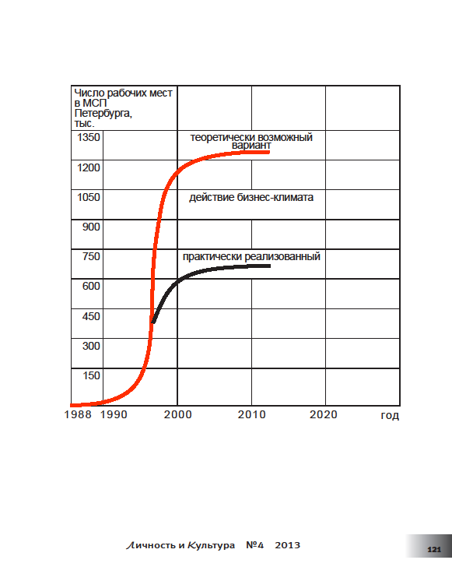
Примерный график изменения числа рабочих мест в сфере малого и среднего бизнеса (МСП) по данным Росстата.

Приложение 3.

ЛиК. – 2013. - № 2.

Н.Б. Покровский

В сравнении познается все.

Замечательным примером того, как сравнительный подход обеспечил жизнедеятельность всей современной цивилизации, является электротехника. Определить абсолютную величину электрического потенциала на каком-то участке проводника не возможно. Однако, достаточно знать разницу потенциалов на определенном участке, чтобы решить любую задачу.
Специалисты ЗАО «Гуманитарный фонд» предлагают применить сравнительный метод для оценки реальных возможностей социально-экономического развития отдельного региона. С этой целью предлагается сравнивать темп и характер его развития со средними показателями по стране.
Что это может дать, показывает пример с Санкт-Петербургом. Попробуем оценить его социально-экономический потенциал в сравнении со среднероссийским. Для этого введем понятие «повышающих» и «понижающих» коэффициентов темпа развития. Для нашего случая отбросим «понижающие» коэффициенты и оставим только повышающие.
Не будем затруднять себя особо тщательной их оценкой. Определим их для наших поясняющих целей исключительно интуитивно, «на глазок». В Таблице приведен ряд таких коэффициентов, которые учитывают действие различных факторов.
Общее влияние этих коэффициентов получаем путем их перемножения.
Еще раз отметим, что величина каждого коэффициента принимается условно.
Таблица.

№  п/п | Факторы, вызывающие ускорение | Минимальное  значение | Среднее, наиболее ожидаемое. | Максимально возможное.
1 | Географическое положение | 1.25 | 1.30 | 1.35
2 | Уровень культуры | 1.05 | 1.10 | 1.15
3 | Близость к столице | 1.05 | 1.10 | 1.15
4 | Компактность структуры | 1.10 | 1.25 | 1.35
5 | Миграция (активных субъектов деятельности) | 1.05 | 1.10 | 1.10
6 | Инвестиционная привлекательность | 1.15 | 1.25 | 1.35
7 | Ресурсы нетто-активов | 1.10 | 1.20 | 1.30
8 | Диапазон выбора руководителя | 1.15 | 1.25 | 1.35
9 | Профессиональное обеспечение | 1.10 | 1.20 | 1.35
10 | Эффекты синергетики | 1.10 | 1.20 | 1.35
 | Итого | 2.80 | 6.08 | 12.83

На что, безусловно, указывают итоговые данные Таблицы? На ресурсы.
На те ресурсы, о которых, возможно сегодня никто не знает. Надо искать.
Сегодня, когда Послание Президента РФ Совету Федерации РФ 2012 перед каждым ответственным специалистом и гражданином ставит задачу искать и реализовать ресурсы развития страны или региона, подобные Таблицы могут стать руководящим и направляющим стимулом. Ведь сравнивать гораздо легче, чем знать абсолютную истину.

О значительных ресурсах говорится также в следующей статье.

Наша бедность – национальный продукт (фрагмент)

(Н.Б. Покровский, ЛиК, №1.2004.)

Сегодня мы имеем то, что имеем, а что мы могли бы иметь? На этот вопрос, как обычно, совершенно точно отвечают специалисты ЗАО «Гуманитарный фонд». Познакомим с содержанием и с логикой их ответа уважаемых читателей.
Ответ строится на основе мировой практики. Согласно этой практике, доля малого бизнеса в доходах бюджета страны составляет от 60 до 80%. В России эта величина составляет сегодня примерно 12-15 %. Примем за исходную величину наибольшую – 15%. Обозначим эту величину доходов бюджета от малого бизнеса сегодня – МБс. Примем, что всю остальную часть доходов бюджета формирует крупный бизнес, и обозначим эту величину – КБс. По принятым нами условиям величина КБс составляет 85% от всего бюджета страны.
Если мы обозначим величину сегодняшнего бюджета страны Бс, то можем записать: МБс = 0,15 Бс, КБс = 0,85 Бс.
Теперь примем по данным мировой практики, что доля малого бизнеса в развитой российской экономике должна составлять примерно 70%. Этот бюджет развитой экономики обозначим Бр, а долю в нем малого бизнеса МБр, крупного бизнеса – КБр. Тогда мы можем записать : МБр = 0,7 Бр, КБр = 0,3 Бр.
В связи с реальной ситуацией в крупной промышленности мы можем считать, что сегодня крупный бизнес дает не более 50% возможного экономического эффекта. Тогда становится справедливым следующее равенство:
КБс = 0,5 КБр (1)
Из равенства (1) мы легко получим
0,85 Бс = 0,5 х 0,3 Бр = 0,15 Бр (2)
А из (2) совсем нетрудно найти величину будущего бюджета Бр:
Бр = 0,85 Бс / 0,15 = 5,7 Бс (3)
То есть будущий бюджет страны должен примерно в 6 раз превышать бюджет настоящий. И это по минимуму, без учета развития ресурсов самого крупного бизнеса и без учета влияния малого бизнеса на развитие крупного бизнеса. А такое влияние необходимо учитывать. Малый бизнес – это гигантская инфраструктура обращения товарно-денежной массы, колоссальный генератор прибавочной стоимости – налогооблагаемой базы общества. Нетрудно выяснить, какая часть этого ресурса сегодня реализована:
МБр = 0,7Бр = 0,7 х 5,7 Бс = 4 Бс (4)
То есть малый бизнес в будущем будет давать 4 сегодняшних бюджетов страны. Тогда рассчитаем их отношение :
МБр / МБс = 4Бс / 0,15 Бс = 27 (5)
В 27 раз должны возрасти доходы от малого бизнеса! И это по минимуму! Другими словами сегодня мы смогли реализовать всего 3,7% от возможного потенциала малого бизнеса.
Есть основания считать, что экономический эффект крупного бизнеса в будущем превысит выше рассчитанную величину минимум в 2 раза за счет влияния малого бизнеса. То есть доходы от крупного бизнеса сегодня составляют не 50%, а только 25% от возможной величины. Тогда следует ожидать увеличения бюджета страны в 12-15 раз!
Возникает привычный вопрос – кто виноват? Зачастую взгляды сразу обращаются в сторону чиновников. Было бы просто замечательно, если бы ответ был так прост. А почему выходцы из Индии поднимают хозяйства в брошенных колхозах Подмосковья!
В действительности проблема состоит в крайне низком уровне культуры нашего общества.

Приложение 4

О методологической и методической базе Проекта

- Первым крупным шагом, практически прорывом, по созданию системных методов для политики в сфере малого бизнеса в 2002 г. стал проект «Невский Меморандум». Проект был разработан специалистами ЗАО «Гуманитарный фонд» по предложению Санкт-Петербургского союза предпринимателей для создания механизмов реализации Концепции государственной поддержки малого предпринимательства, принятой Госсоветом в декабре 2001 г.
Впервые в стране разработчики «Невского Меморандума» указали на необходимость нормативно-критериальной базы для политики в малом бизнесе, которая должна связать факторы обременения капитала и его эффективность.
Это обеспечивает стабильность предприятий, наибольшую продуктивность капитала и максимальную эффективность экономики при решении задач бюджетной политики.
Сами меры по развитию малого и среднего бизнеса (МСП) должны четко увязываться с состоянием данной сферы. На разных стадиях развития МСП нужны свои меры. Это дифференцирование обеспечивает максимальную адекватность и продуктивность политики.
Также впервые в стране «Невский Меморандум» декларировал обязательное взаимодействие МСП, власти и науки. Это условие прямо вытекает из системного подхода. Взаимодействие только бизнеса и власти – мало продуктивно. Такая система является двухкомпонентной. Она может жить, но не может развиваться.
Двухкомпонентные системы в основном – системы стагнации.
Нужен третий компонент. Наиболее естественным здесь является наука.
Эти выводы четко подтверждают последние десятилетия.
Указанные предложения были разработаны на основании системного подхода и фундаментальных законов природы. Они стали продуктом новой понятийной системы, которая и до настоящего времени не получила распространения в обществе.
Именно по этому ни одно из предложений «Невского Меморандума» до сих пор не реализовано. Это говорит о сохранении значительной дистанции между понятийными системами «Гуманитарного фонда» и других сторон.
В среднем представления специалистов ЗАО «Гуманитарный фонд» опережают представления современников от 5-7 до 10-12 и более лет. Таковы возможности системного знания и ярко инновационной аналитики «Гуманитарного фонда».
За 20 лет все оценки и прогнозы «Гуманитарного фонда» отличает беспрецедентная точность и уникальная дальновидность.
Проект «Невский Меморандум» обсуждался в сфере бизнеса, науки и региональной власти. Все указанные его положения были одобрены.

- Следующим шагом в 2008 г. стал Доклад Президенту РФ «Об основаниях модернизации экономической политики».
Доклад включил основные положения «Невского Меморандума» и внес новые инновации методологического характера.
Первая - переход в экономическом планировании от метода экстраполяции к методу ресурсного баланса – определение конечных показателей и разработка способов их достижения в режимах самоорганизации систем.
Вторая – применение «приведенных величин». Это безразмерные величины, получаемые путем деления показателей в денежной форме на сумму прожиточного минимума.
За счет «приведенных величин» появляется возможность особо глубокого анализа экономических вопросов, т.к. выполняется фундаментальное правило «измерять подобное подобным».
По предложению Экспертного Управления Президента РФ и с учетом сделанных замечаний Доклад прошел широкое обсуждение в сфере бизнеса, власти и науки, получив практически полное одобрение, и существенно обогатился в методической части.
Торгово-промышленная палата РФ выразила благодарность редакции журнала «Личность и Культура» за проведение обсуждения, а Администрация Кемеровской области выразила благодарность лично автору Доклада Н.Б. Покровскому.
Все упомянутые предложения получили также положительные оценки такой авторитетной организации как РСПП.
Как известно, Послание Президента РФ Совету Федерации РФ 2009 начиналось словами: «Сегодня мы говорим о модернизации – это квинтэссенция этого Послания».
На основании Послания Президента РФ Совету Федерации РФ 2009 и указанного Доклада была разработана программа «Народная экономика».
Сайт программы «Народная экономика»: www.ekonomika-2034-0.narod.ru

- Структура Программы была признана безупречной, а разработчики получили следующую оценку Экспертного Управления Президента РФ:
«Признательны Вам, что наши предложения дали импульс Вашему творческому коллективу и Вам к разработке программы «Народная экономика».
Разделяем Ваше стремление к поиску и внедрению новых инструментов планирования и осуществления основных направлений государственной политики, особенно, через содержательное взаимопроникновение экономики, образования, социальной практики и культуры.
Роль таких институтов гражданского общества, как журнала «Личность и культура», ЗАО «Гуманитарный фонд» и других Ваших творческих партнеров трудно переоценить в деле укрепления российской государственности и общественного сознания».

- У партнеров ЗАО «Гуманитарный фонд» по проекту накоплен уникальный опыт в производственной и исследовательской сфере, актуальность которого полностью отвечает целям и задачам проекта «Малый бизнес РФ».
  - Большую работу по изучению различных сторон действующих алгоритмов управления территориями проделало социальное предприятие «Касталия». ООО «Касталия» ведёт социальную работу с 1991 года как диверсификацию разработок своего коллектива по доводке изделий ВПК страны. Работы ведутся в рамках цикла НИР «Управление территорией». Среди НИР цикла «Управление малым предпринимательством на территории», «Управление благоустройством территории», «Управление имуществом хозяйственной публичной организации», «Управление коррупцией на территории». Разрабатываются предложения по улучшению управления. Многие предложения готовы к внедрению в практику управления.
  - Производственный кооператив «Меридиан 2000» действует с января 1990 г. в реальном секторе экономики. Предприятием успешно реализованы схемы устойчивой производственной деятельности в сложные девяностые годы. Даже в период кризиса 2009 г. предприятие смогло увеличить свою выручку более чем на 20%.
За всю историю своей работы ПК «Меридиан 2000» ни разу не воспользовался ни одной формой государственной поддержки. И при этом коллектив «Меридиан 2000» регулярно осуществляет благотворительную деятельность с самого момента своего образования и по настоящее время исключительно за счет собственных средств.

Заключение.

Большой опыт практической и инновационной деятельности позволил разработчикам Проекта создать беспрецедентную методологическую и методическую базу, которая является адекватной для решения задач, поставленных в Проекте.
Основные решения уже прошли апробацию в сфере науки, бизнеса и власти. Они получили, в частности, положительные оценки со стороны таких авторитетных организаций как РСПП и ТПП РФ. Положительные оценки дали Администрации ряда субъектов РФ, Минобрнауки и Экспертное Управление Президента РФ.
Данная методологическая и методическая база позволяет разработчикам также находить резервы социально-экономического развития и гарантировать их эффективное использование.
Уникальный потенциал разработчиков Проекта целесообразно использовать с максимальной полнотой для решения одной из застаревших проблем страны – развития малого и среднего бизнеса ускоренными темпами.
Именно институт малого бизнеса способен наиболее эффективно стимулировать развитие экономики страны за счет деловой инициативы. Реализация Проекта именно в Санкт-Петербурге позволит апробировать наиболее широкий спектр мер по развитию малого и среднего бизнеса в реальном секторе экономике. Этот опыт будет чрезвычайно актуален для всей России. Вот почему реализация Проекта в Санкт-Петербурге является безотлагательной задачей особой государственной важности.

Приложение 5.

ЛиК. - № 3. – 2012.
Н.Б. Покровский

«Россия +» равно «Россия –»
Два варианта развития нашей страны.

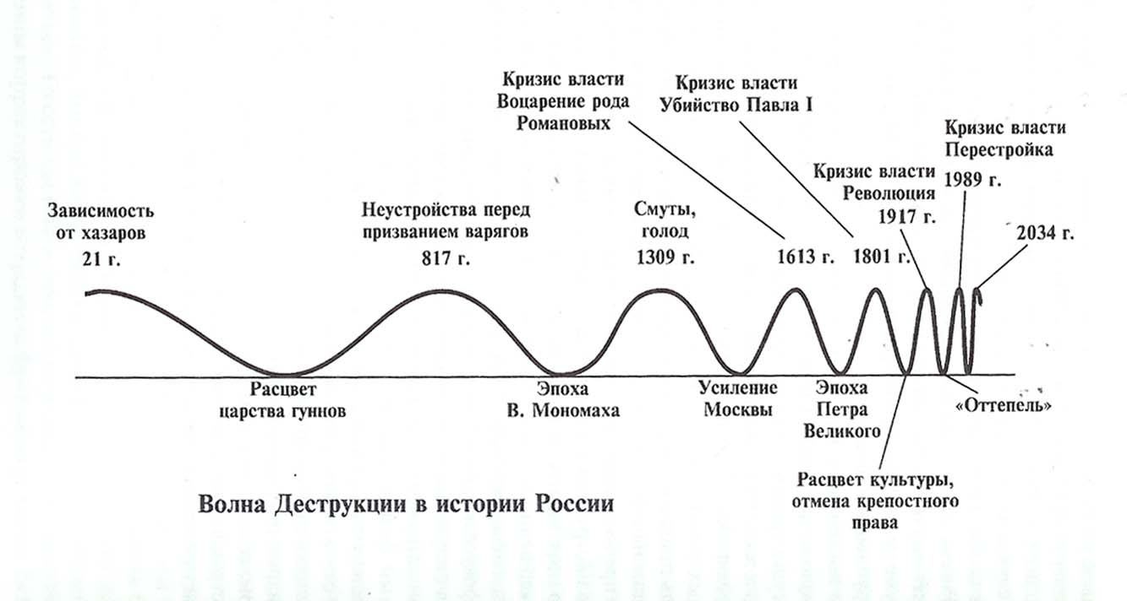

Продолжение графика:

Кризисные годы: 2034, 2062, 2079, 2089,2095, 2101.
Наиболее благополучные годы: 2017, 2051, 2072, 2085, 2093, 2098, 2100

В 2001 г. разработчики Диаграммы развития России до 2015 г. (ДРР), созданной в 1995 г., представили обществу свою новую разработку под названием «Волна Деструкции в истории России» [1]. Это диаграмма, на которой гармоничной волнистой линией связаны точки кризисов и подъемов страны. Данная «Волна» представлена на рисунке.
«Волна» по существу отражает жизненный цикл системы. По завершению этого цикла возможны два варианта. Первый – возникновение совершенно нового качества общества и государства, беспрецедентный расцвет России и ее перерождение в новый исторический объект. Это вариант «России +». Второй – постепенное разрушение государства с полным исчезновением как системы, исчерпавшей свой ресурс и абсолютно неадекватной исторической эпохе. Это вариант «России –».
К вопросу о следующем фазовом кризисе мы уже обращались раньше [2]. Датировка этого кризиса позднее получила подтверждение и в работах других совершенно независимых авторов [3]. Целесообразно вернуться к этому вопросу именно в этом номере, где ряд материалов непосредственно связан с жизнью системы с названием «Россия».
Согласно работе [4], вероятность обоих названных вариантов одинакова, и предсказать выбор одного из них невозможно в принципе: «никакое априорное знание не позволяет ни надсистеме, ни самой системе однозначно предсказать этот выбор в сложившейся ситуации».
Сегодня важно оценить, что работает на «Россию +», а что – на «Россию –».
На «Россию +» пока продолжают работать законы развития систем. За счет своих внутренних ресурсов система развивается, т.е. усложняется, включая мощные эффекты синергетики. Историческое время тоже работает на «+» – мы входим в эпоху, когда должны прийти новые личности с приоритетами будущих периодов, см. на ДРР Индекс «Исторической личности».
На «+» сильно работают политическая стабильность и параметры личности В.В. Путина и Д.А. Медведева. Путин представляет системный подход, которым практически никто из общественных деятелей больше не владеет в такой степени. Медведев – гуманистический аспект, актуальный, как кислород для нового организма России.
На «–» работает наша архаичная культура, в силу которой мы уже потеряли около 300 госбюджетов [5]. Эту ситуацию красноречиво иллюстрирует графический лист «Цена культуры».
Это та самая культура, из-за которой СССР нарекли «Империей зла». Эта культура в упор не видит человека, способна безучастно разрушать плоды его труда, глубоко безразлична к нормам морали, она буквально дышит ложью и лицемерием и… задохнулась в них.
Сегодня каждый ответственный гражданин делает свой выбор. Одно его решение будет служить плюсу, другое – минусу.
И этот выбор очень труден, потому что культура – это система знаний, ценностей и регулятивов. Положим, у нас есть достаточно знаний. Пусть даже они весьма обрывочны, т.к. произошел значительный разрыв между естественнонаучным и гуманитарным знанием, что не дает сложиться системе. Это еще можно быстро преодолеть. Но вот с ценностями и регулятивами проблема огромная.
И ценности и регулятивы в значительной степени принадлежат сфере эмоционального аппарата. Этот аппарат структурируется главным образом средствами искусства, а в среде нашей интеллигенции не так уж редки случаи, когда люди далеко не достаточно разбираются и в живописи, и в музыке.
Кстати, именно эмоциональный аппарат формирует около 80% интеллектуального продукта [6], что полезно учитывать.
Вот почему сегодня сфера культуры стала той сферой, где решаются главные вопросы жизни страны.
А действовать в этой сфере весьма нелегко. Нередко непонимание переходит в агрессию – защитную реакцию невежества. Значительные препятствия создают и завалы бессистемного локального знания, которые формируют даже высоко компетентные профессионалы в узко дисциплинарных коридорах.
И все же блестящее научное сообщество России, уже весьма опытные руководители государства и великая культура страны могут служить необходимым основанием для уверенного движения вперед к «плюсам», преодолевая, согласно эволюционной теории Ч. Дарвина все «минусы».
Мы не можем преодолеть законы систем, но можем сделать многое, чтобы для них «+» значил больше, чем «–».

Литература
1. Покровский Н.Б., Покровский Б.Н.. К теории общественных структур (Россия) // Личность и Культура. – 2001. – № 3/4. – с. 14-19.
2. Покровский Н.Б. О кризисе 2034 года // Личность и Культура. – 2007. – №1. – с. 9.
3. О тревожных тридцатых// Личность и Культура. – 2010. – № 5. – с. 6-7.
4. Дубов. В.М., Капустянская Т.И., Попов С.А., Шаров А.А.
5. Проблематика сложных систем//СПб. – Из-во Элмор. – 172 с.
6. Покровский Н.Б.Наша бедность – национальный продукт// Личность и Культура. – 2004. - № 1. – с. 4-5.
7. Покровский Н.Б., Сивкова Т.Л., Жаринова Е.В. Homo sapiens эмоциональный //Личность и Культура. – 2006. – №№5-6.

Возможно, напоминанию о нашем выборе
будет служить следующий образ

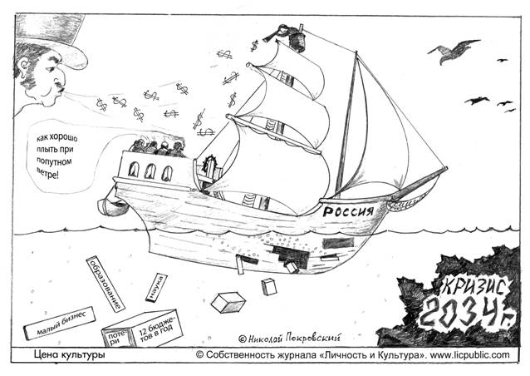

Состояние любой системы определяется параметрами ее Массо-энерго-информационного блока. Все начинается с информационного блока. Даже при наличии необходимой массы (например – людей), или энергии (например, в виде денег), без верно структурированного информационного блока целевую систему создать не удастся. Это и наблюдает уже почти второе поколение новой России.
Целенаправленным формированием такого блока занимается редакция журнала «Личность и Культура», которую по праву можно считать первым институтом российского Ренессанса. Почти 15 лет редакция ЛиК стремится следовать лучшим традициям российской интеллигенции, нормам Ренессанса и Просвещения, в которых эмоциональная культура сочетается с ясным взглядом на мир. В российской истории эти эпохи опущены, тогда как начали питать западную цивилизацию около 500 лет назад.
В рамках «Российского Ренессанса» редакция ЛиК перешла от специально направленной информационной политики к формированию широкой читательской аудитории из среды интеллигенции. О содержании подписной кампании 2013 года сообщается на сайте ЛиК
www.лик-спб.рф

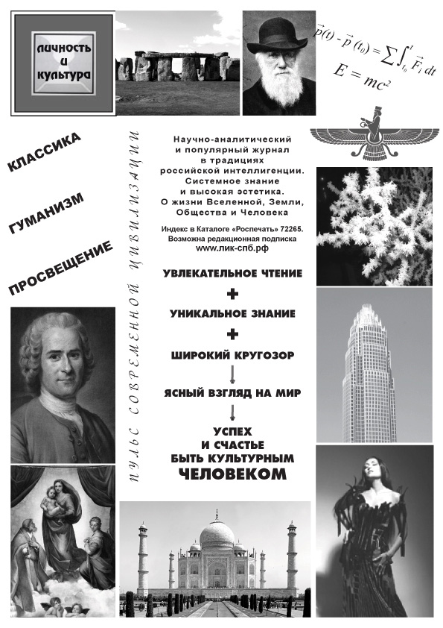

Уважаемые читатели «Невского родника»!

Далее предлагаем вам традиционные материалы нашей газеты.
В связи с объемом данного номера мы выбрали две темы
«Религия» и «Живопись».

А. Стовратов

О «религиоведении»

Вот появилась новая учебная дисциплина «религиоведение». Похоже, что это название могло возникнуть по аналогии с «искусствоведением». Но надо понимать различия предметов «ведения». А в этом случае различия есть очень существенные. «Искусствоведение» ведает делами человеческими. А чем «ведает» «религиоведение»?
Слово «религия» состоит из приставки «ре» и корня «лига». «Ре» - обозначает воссоздание, восстановление чего-либо. Например – «реконструкция». «Лига» - означает союз, связь. Тогда слово «религия» можно прочитать как восстановление связи с Богом. И в этом случае получается, что «религиоведение» изучает связь человека с Богом. Но ведь это совсем не так!
Тот предмет, который получил такое название, излагает основные положения вероисповедания и все обрядовые правила. Но все это только внешние стороны, которые, условно говоря, может фиксировать кинокамера. К «ведению» самого предмета – личной связи человека с Богом – это не имеет никакого отношения. А без понимания и изложения условий этой связи ничего толкового о религии сказать невозможно.
Возьмем простой пример из христианской веры – любить врага, молиться за него. Или – тебя ударили по одной щеке, подставь другую, прояви полное смирение. Для «кинокамеры» это – полный абсурд, даже более того – какое-то извращение по отношению к личности. А такой «кинокамерой» является сознание любого человека не верующего в Бога, тем более сознание ребенка, для которого эта дисциплина и создана.
Тогда для «кинокамеры» христианство – нелепое, странное, больное учение, наверняка замешанное на каких-то спекулятивных интересах, «служанка» чьих-то коварных целей.
Разве «религиоведение» расскажет о безграничной любви Бога к человеку, столь безграничной, что излилась на мир даже через Распятие на Кресте.
Что об этой Любви может сказать «религиовед»? А что он может сказать о самом смирении, через которое изливалась Любовь? Ведь мир проникнут совершенно другим отношением к врагу – ненависть, злоба, горящее стремление к его уничтожению. И это, как будто бы, нормально. Мало заметно при этом, что эта способность к ненависти может изливаться даже болельщика другой футбольной команды, что мы видим постоянно.
И как мало тех, кто видит, что смирение русского народа перед советской властью привело к полному ее разрушению без тех кошмарных жертв и потрясений, которые принесла революция 1917 года. Зло без направленного на него другого зла рухнуло в одночасье, исчерпав самое себя. А ведь даже по Дарвину зло под действием зла должно крепнуть и расти – адаптироваться и развиваться.
Если пользоваться термином «религиоведение» то мы совершим и принципиальную ошибку светской науки – разрушим связь между формой и ее содержанием. Игнорируя содержание, старательно исследуя все переходы формы, мы в итоге получим безжизненную, посмертную маску некого лица, а не саму личность, которому это лицо принадлежало. И это веяние смерти и безжизненности может принести больше вреда сознанию ученика, чем пользы.
Разве не могут различные формальные положения веры без сердечного ее усвоения вызвать у детей всякие насмешки и пересуды? А у взрослых – анекдоты? Не чаще ли полученные сведения будут служить различным карикатурам, а не созданию истинного образа Творца.
Не лучше ли этот вопрос передать профессионалам – священникам и богословам?
Думается, что к предмету «религиоведение» общество прибегло не от хорошей жизни. А от того, оно к нему прибегло, что уровень культуры очень низкий, и других носителей добра, нравственности, даже эстетики нет.
Думается, что «религиоведение» «от безысходности» не даст ожидаемых результатов. Кроме того, в руках не самых блестящих специалистов оно вообще может превратиться в суррогат, который отвращает ученика от ценностей веры, а не приближает к ним.
Пусть священник войдет в стены школы или института. Не надо его бояться как криминального авторитета.
И, конечно же, пусть в школу идет Культура!

Евсей Моисеенко, «Сергей Есенин с дедом».

Евсей Евсеевич Моисеенко – замечательный представитель советской художественной школы, чье творчество основано на фундаментальных законах изобразительного искусства. Е. Е. Моисеенко – один из тех, кто формировал концепцию Народного художественного университета в Санкт-Петербурге.
Для творчества этого художника характерен тонкий лирический строй и крупно масштабные обобщения, глубокий синтез различных жизненных явлений. В данном произведении качества Моисеенко-художника проявлены особенно зримо.
Сам формат картины и ее композиция организуют движение взгляда снизу верх. И это состояние сопровождает все дальнейшее восприятие картины.
И внук и дед одеты одинаково в светлые одежды. Это неожиданное решение для повседневного крестьянского быта придает обоим особый «выделенный» духовный образ. Этот образ не только просто объединяет двух близких людей, он соединяет прошлое и будущее, …минуя настоящее.
И в этом «миновании» содержится глубокий смысл – мгновенность бытия будущего поэта, птицей пролетевшего в отечественной культуре.
Но как пролетевшего? Об этом тоже рассказывает картина.
Фигуры в светлых одеждах не контрастируют с фоном, который органично слит с ними и окружает их, как бы в ожидании предстоящего.
Сергей полностью принадлежит этому ожиданию. Только фигура деда связывает это пространство с «рекой жизни», которая «протекает» далее в виде обычных своих атрибутов - жилищ, животных, пашни, дорог, деревьев и неба с плывущими облаками.
Склон горы справа в картине ярко освещен по сравнению с левой частью. И это создает впечатление пролившегося луча света. Не таким ли лучом пролилась и поэзия Сергея Есенина?
Эта поэзия наполнена и обнаженностью ветвей, и теплом земли, в темных недрах которой сокрыты тайны вечности. Светятся в поэзии Есенина и стены церквей, зовущих прижаться и войти в них. И едва ли не единственной такой тонкой и бесхитростной мелодией звучит душа человека, происшедшего от этой земли.
Светлые одежды фигур Сергея и деда сильно контрастируют с темным цветом их «человеческой» кожи. Это создает ощущение, что люди облечены в светлые одежды, какие присуще ангелам. И вот здесь со всей отчетливостью начинает ощущаться то движение, которым наполнено произведение.
Это движение направлено с очевидностью вверх к светлым стенам храма, а через него к небу.
Темный купол храма отделен от темного облака своего рода нимбом, и четко прочитывается на фоне неба. Внутри композиции это выявляет «траекторию» движения, обнаруживает его содержательное наполнение.
Творчество Сергея Есенина хорошо знакомо любому культурному человеку. Естественно оно было знакомо и Моисеенко-художнику. Но разве прочтение его картины не придает этому знакомству новую душевную глубину и понимание? И какой изумительной близостью обогащает это понимание того, кто потом возьмет в руки книгу со стихами поэта или просто вспомнит некоторые из них.
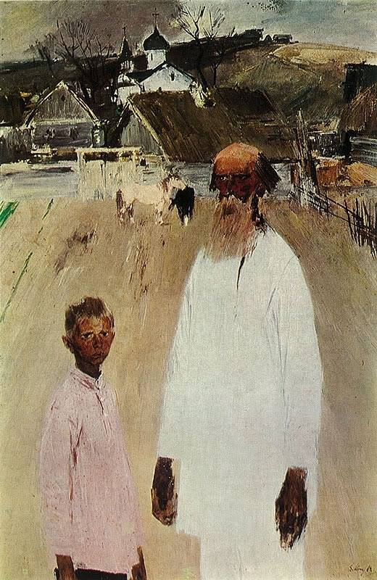
Картина Е.Е. Моисеенко «Сергей Есенин с дедом» - еще один пример постижения мира средствами изобразительного искусства. В этом роде искусства Народный художественный университет видит исключительные возможности для постижения всех граней жизни, раскрывая человеку их безграничные богатства.

__________________________________________________________________________________________
Учредитель: Санкт-Петербургская общественная организация инвалидов «Работники сферы искусства» (ОРСИ). Газета «Невский родник»
Свидетельство о регистрации ПИ № 2 – 7116 от 5.03.2004, Северо-Западное окружное межрегиональное территориальное управление Министерства РФ по делам печати, телерадиовещания и средств массовых коммуникаций. Адрес-191187, Санкт-Петербург, Соляной пер. д. 7, п. 26..
Контактный тел./факс 325-5322. E-mail mer-2000@yandex.ru
Главный редактор – Чуркина Татьяна Викторовна.
Публикуемые материалы не всегда отражают позиции Учредителя и Редакции.
Подписано к печати 12.09.2013г. Выход в свет 25.09.2013 г. Тираж 300экз.
Типография ООО «АЙ-ПИ», СПб, ул. Михайлова, д. 17.
Выпуск данного номера финансировал ПК «Меридиан 2000».
Распространяется бесплатно.

